DRAGON BALLIX

Especificació del projecte

Introducció
- Títol del projecte: DRAGONBALLWORLD
- Objectius:
  - Desenvolupar una Wiki de Dragon ball amb un foro sobre notícies d'aquest mon.
- Descripció: El projecte de DRAGONBALLIX és una wiki sobre el mon de dragon ball.
- Desenvolupador: kenny-asix i sergiasix

Disseny
La pàgina web donará la opció de registrarse amb la posibilitat de que els usuaris puguen participar als diferents fòrums.
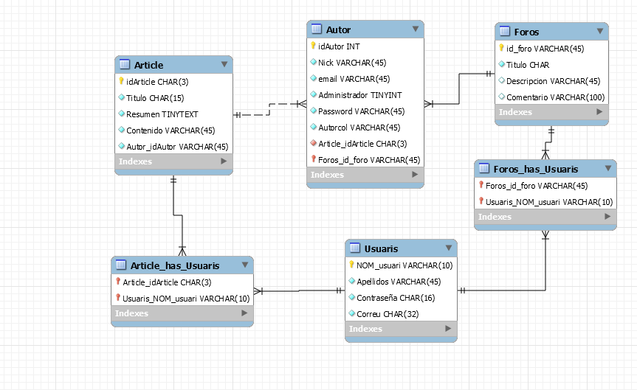

Descripció de la interfície

Pàgina inicial: Mostra un xicotet resum de la pàgina el títol, i com a objectiu fer una xicoteta biografía del creador i un xicoteta descripció sobre les empreses que han participat en crear aquest món.
